Training a Model by Color Space

JaeWon Sa
Aiffel research online 4th.
Seoul, Gangnam, South Korea

요 약
cnn 모델을 가지고 데이터를 입력 하였을 때 이미지의 색 공간 따른 학습 과정이 각각 어떤 성능을 나타내는지 비교하여 결과를 도출해내었다.

1. 서 론
다양한 컴퓨터 비전 모델들은 강력한 기능과 높은 정확도를 제공하여 인식, 객체 탐지, 분할 등 다양한 과제에 사용되고 있습니다.

이러한 모델들은 주로 딥러닝 기반의 모델들로 이루어져있고 딥러닝 모델의 성능을 극대화 시키기 위해서 데이터 전처리 과정도 매우 중요합니다. 그 중에서도 컬러 이미지 처리를 위해 색공간을 변환시킨다면 모델 성능에 영향을 끼칠 수 있는 또 다른 전처리 방식이 될 것이라고 생각합니다.

2. 연구 배경
색 공간이란 이미지나 영상속의 색상의 정보를 표현하는 방법을 나타내며 색상 정보는 시각적 패턴을 이해하는데 매우 큰 역할을 가지고있습니다. 우리는 4개의 색 공간 방식을 통해 각각 데이터들을 학습시키고 그 결과과 과연 모델 성능에 영향을 끼치는지 확인하겠습니다.

선택된 4개의 [1]색 공간은 주로 우리가 사용하는 색 채널인 RGB, RGB 채널에서 색조, 채도, 명도를 나누어 인간이 가장 직관적으로 색을 표현시킬 수 있는 HSV, 주로 비디오데이터를 압축할 때 표현시키는 방식이면서 RGB 채널에서 밝기성분(Y), 색차정보(Cb,Cr)를 분리하여 표현하는 색상모델 YcbCr, 그리고 RGB 채널과 같이 가장 오래된 색 공간인 CIE 1931(xyz) 를 선정하였다

3. 실험
본 절에서는 실험에 사용한 데이터셋과 모델의 구조 그리고 실험 결과를 나열한다.

3.1. 데이터셋
본 실험에서 사용한 데이터셋은 Stanford Dogs를 이용하였으며, 20580개의 120종 강아지 이미지 중 12000개를 train에 사용하였고 8580개의 검증과정에 사용하였다.

3.2. 모델
본 실험은 [2]Resnet50 classification 모델을 사용 하였고 마지막 FC layer 층만 label 수에 맞게 구조를 바꿨다.

labeldmf one-hot 방식으로 표현하여 loss-func는 categorical_crossentropy 을 사용하였으며 optimizer는 SGD방식을 주면서 lr = 0.01 값을 고정으로 두었다 검증 방법은 Accuracy 를 사용하였다.

3.3. 실험 결과
학습은 15epoch를 기준으로 진행하였고 결과는 아래 표1, 그림1과 같다. 15 epoch 기준으로 RGB 채널을 가진 데이터가 가장 높은 정확도를 가지고 있다. 학습과정에 가장 높은 정확도를 보여준 모델은 YCBCR 채널을 가진 데이터이다.

표 1 색 공간 별 학습 결과
 | RGB | HSV | YCBCR | CIE 1931
Loss | 0.0050 | 0.0058 | 0.0151 | 0.0054
Accuracy | 0.7544 | 0.6417 | 0.7240 | 0.7233
Best_Accuracy | 0.7563 | 0.6418 | 0.7585 | 0.7274

그림 1 색 공간 별 학습 과정 시각화
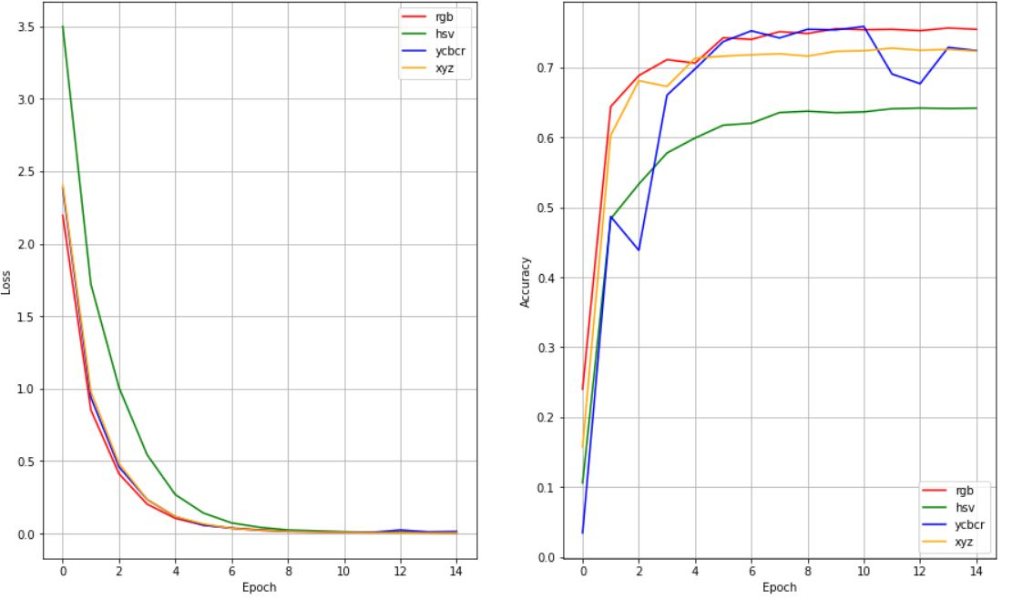

4. 결론
데이터의 색 공간 변환이 모델 성능에 유의미한 영향을 끼친다는 것을 확인할 수 있다. 그것이 좋은 영향일진 나쁜 영향이 될 지 확인하는 방법은 앞으로의 숙제가 될 것 이다.

5. 고 찰
본 실험을 통해 이미지, 영상의 색 공간 들이 성능에 영향을 끼출 수 있는지 알 수 있었고 YCBCR 채널 데이터셋이 학습단계에서 RGB 데이터셋보다 높은 성능을 보여준 수치를 통하여 epoch 수 늘리고 lr를 단계적으로 감소시켜 학습을 해본다면 좀 더 새로운 결과가 나올 것으로 보인다. 또한 새로운 환경에서의 영향을 판별하기위해 여러 데이터셋에 대한 학습을 진행해보는 방식이 필요해보인다.

References
[1] “Color Space-RGB, Hsi, HSV, YUV, YcbCr” Alibaba Cloud, 2018년 12월 04일수정, 2023년 08월 01일 접속, https://topic.alibabacloud.com/a/color-space-rgb-hsi-hsv-yuv-ycbcr_8_8_31880596.html

[2] Kaiming, He, et al. "Deep Residual Learning for Image Recognition",2015, pp.1-5

